Лабораторное занятие №4.
МДК-01.01. – 6-ой семестр –
Последовательность подключения аппаратов припуске дизеля тепловоза 2ТЭ116. Исследование конструкции проверки действия блока управления возбуждения возбудителя.

Цель занятия : изучить цепи управления электрической схемы тепловоза 2ТЭ116.
Оборудование и инструмент: электрическая схема тепловоза 2ТЭ116. Конспект лекций В.А. Игумнов, 2024г.

Порядок выполнения работы:
- Начертить условную схему порядка подключения электрических аппаратов и электрических машин в процессе запуска тепловоза 2ТЭ116.
- Описать назначение электрических машин и аппаратов.

Пуск дизеля осуществляется автоматически после кратковременного нажатия кнопки ПД1 «Пуск дизеля 1». Последовательность включения электрических аппаратов при запуске дизеля тепловоза 2ТЭ116 представлена на рис.1.
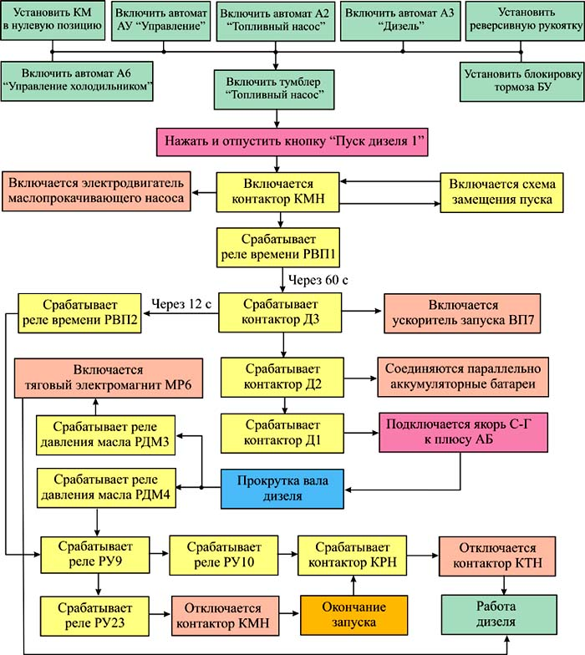
Рис.1 - Алгоритм процесса запуска дизеля тепловоза 2ТЭ116
Цепи возбуждения тягового генератора
На тепловозе 2ТЭ116 асинхронные электродвигатели привода вентиляторов получают питание от статорных обмоток тягового генератора. Поэтому на любой позиции контроллера, в том числе и на нулевой, на фазах генератора должно быть напряжение.
Силовая схема возбуждения тягового генератора тепловоза содержит:
— обмотку возбуждения тягового генератора Г;
— синхронный возбудитель СВ — однофазный синхронный генератор, обмотка возбуждения которого получает питание от стартер-генератора СТГ;
— управляемый выпрямитель возбуждения УВВ;
— узел коррекции, включающий трансформатор коррекции ТК и выпрямительный мост.
Поскольку дизель уже работает, то стартер-генератор перешел в режим вспомогательного генератора и напряжение на его выходе поддерживается 110 В. Для того чтобы мог включиться контактор возбуждения генератора КВ и собрать цепь питания его обмотки возбуждения, необходимо плотно закрыть двери выпрямительной установки — при этом замкнется контакт конечного выключателя этих дверей БВУ, а также двери высоковольтных камер — замкнутся контакты конечных выключателей дверей БД1, БД2. Кроме того, аппараты защиты — реле заземления РЗ, реле обрыва полюсов РОП и реле максимального тока РМ2 не должны находиться во включенном состоянии (их размыкающие контакты должны быть замкнуты). Переключатель режима возбуждения генератора АП должен быть установлен в положение «Рабочее».
Для включения возбуждения тягового генератора должны быть включены автоматы «Возбудитель» и «Управление возбуждением», расположенные на высоковольтной камере (рис. 4 а, б), и «Питание БУВ».
Тогда через контакты выключателя «Управление возбуждением» включатся (рис. 4 а):
— промежуточное реле возбуждения РКВ: через размыкающие контакты промежуточного реле тягового режима РКП, реле тормозного режима РТ2, реле РУ5 (участвует в управлении возбуждением генератора в тяговом режиме), токового реле РТ (контролирует ток обмоток тяговых электродвигателей) и замкнувшиеся при пуске дизеля контакты КРН;
— контактор возбуждения генератора КВ через замкнувшийся контакт реле РКВ; главный контакт КВ замкнет цепь обмотки возбуждения тягового генератора Г;
— контактор возбуждения возбудителя ВВ через замкнувшиеся контакты контактора КВ.
Включение контактора ВВ приводит к включению возбуждения тягового генератора (рис. 4 б):
— замыкается главный контакт контактора ВВ в цепи обмотки возбуждения синхронного возбудителя СВ;
— от стартер-генератора СТГ подается напряжение на обмотку возбуждения синхронного возбудителя СВ;

— на статорной обмотке C1— С2 возбудителя СВ появляется переменное напряжение, которое подается на вход управляемого выпрямителя УВВ.
Соответственно в обмотке возбуждения генератора Г появляется ток.
— на обмотках статора тягового генератора 1С1 — 1СЗ и 2С1 — 2С3 появляется переменное напряжение, используемое на нулевой позиции дизеля для питания асинхронных электродвигателей вентиляторов собственных нужд тепловоза.
Для уменьшения подгара контакта КВ и перенапряжений в цепи, возникающих при его размыкании, обмотка Г и контакт КВ шунтируются резистором СГП.
На фиксированной позиции дизеля ток возбуждения генератора регулируется выпрямителем УВВ. Возбудитель СВ изменяет ток возбуждения генератора по позициям контроллера.

Контрольные вопросы :
- Назначение контакторов Д1 и Д2 на тепловозе 2ТЭ116.
- Назначение контакторов КВ и ВВ.
- Назначение реле давления масла РДМ3.

